关于马大路、龙姚路边坡及路肩整治工程项目的采购结果公告
马大路、龙姚路边坡及路肩整治工程项目采购项目已于2019年07月01日进行 竞争性磋商，现磋商工作已结束，根据磋商小组的评审结论和采购人“成交复函”，现将磋商成交结果公告如下：
一、采购项目名称：马大路、龙姚路边坡及路肩整治工程项目
二、采购项目编号：XX-2019-000343-4
三、采购人名称：陕西省西咸新区泾河新城土地储备中心
1、地址：陕西省咸阳市泾阳县崇文镇泾河大道中段产业孵化中心
2、联系人：卫莹
3、联系方式：029-36390261
四、采购代理机构名称：锐驰项目管理有限公司
1、地址：陕西省西安市雁塔区朱雀大街南段2号汇成天玺C座11层
2、联系人：王工
3、联系方式：029-88669622转15102908972
五、招标公告发布日期：2019-06-18
六、定标日期：2019-07-02
七、 磋商成交信息
1、成交供应商 ：陕西嘉业工程建设有限公司
2、成交 金额：1564012.94元
3、地址 ：陕西省西安市未央区凤城九路南侧白桦林居4幢12501室
4、联系人 ：张马莉
5、联系电话 ：13488465474
6、合同履行期 ： 到
7、主要成交标的信息 ：
8、代理服务费： 11158.00元
标的清单：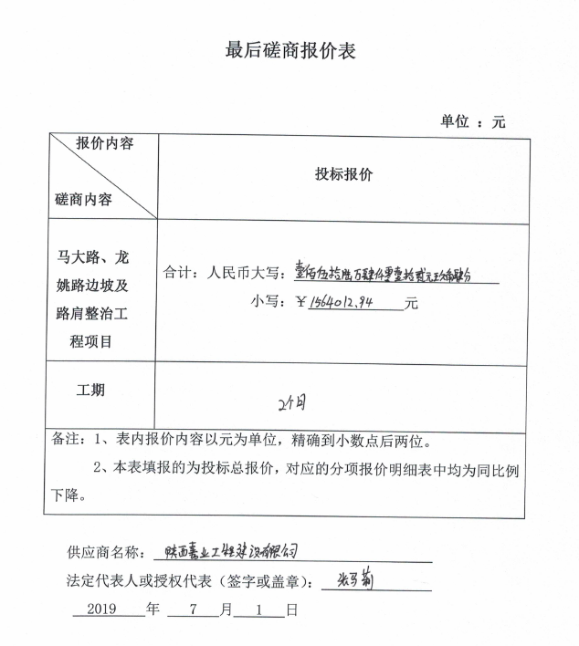
八、采购内容和要求：
包号 | 采购内容 | 数量/单位 | 采购预算金额 | 项目用途 | 项目性质 | 备注
1 | 马大路、龙姚路边坡及路肩整治工程项目 | 1 项 | 1565392.00 | 马大路、龙姚路边坡及路肩整治工程 |  | 马大路、龙姚路边坡及路肩整治工程项目施工图设计的全部施工工作和移交等工作。
九、 磋商小组名单：
项目名称 | 专家 | 采购人代表
马大路、龙姚路边坡及路肩整治工程项目 | 王建安、张爱民 | 李莹刚
十、其他事宜：
十一、采购项目联系人：王工
联系方式（电话/传真）：029-88669622转15102908972
十二、各有关当事人若对本公告有异议，请按《中华人民共和国政府采购法》第五十二条之有关规定执行。
十三、本公告期限为自发布之日起1个工作日。
锐驰项目管理有限公司

